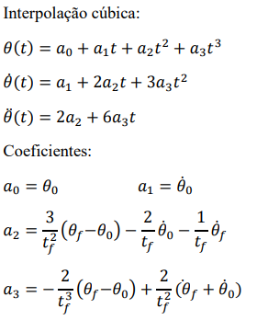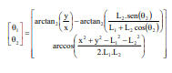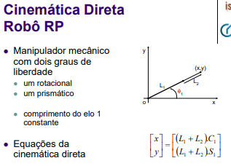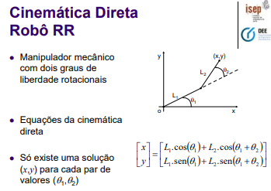

1

Cinemática direta

Interpolacao 5 ordem

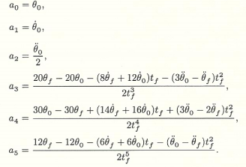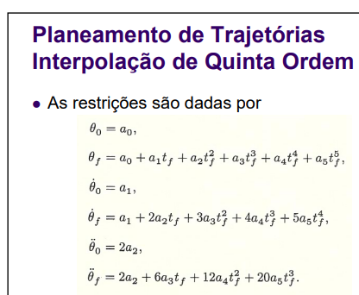

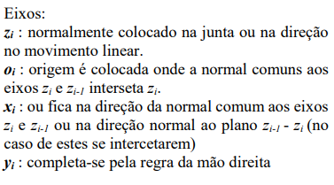

Denavit-Hartenberg:

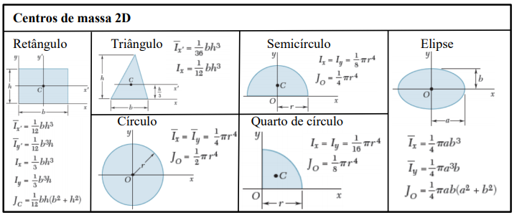

Inércia

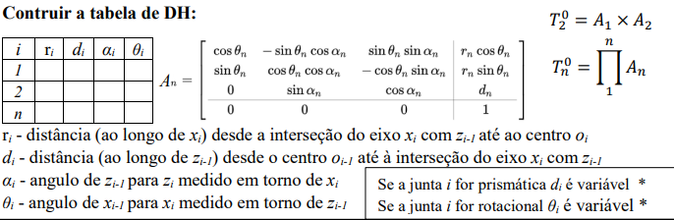



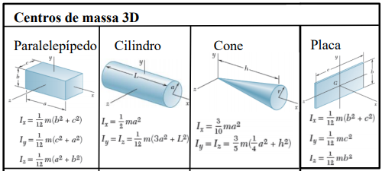

Inércia



ri - distância (ao longo de xi) desde a interseção do eixo xi com zi-1 até ao centro oi

di - distância (ao longo de zi-1) desde o centro oi-1 até à interseção do eixo xi com zi-1

αi - angulo de zi-1 para zi medido em torno de xi

θi - angulo de xi-1 para xi medido em torno de zi-1

